中國文化大學111年度微學分課程 成果紀錄表

申請系/組 | 中文系文學組
課程名稱 | 圖書文獻基礎修護與實務(二)-夾紙與小托
內容  （活動內容簡述/執行成效） | 主辦單位：教資中心/中文系文學組  活動日期：2022/11/12 13：30~16：30  活動地點：大慈館B1 創客中心  授課教師：林協成/徐美文 老師  參與人數： 15 人  內 容：  中國文化大學教學資源中心及中文系，於2022年11月12日及11月19日二天辦理圖書文獻基礎修復與實務微學分課程，邀請臺灣圖書館徐美文老師前來本校講授圖書修復的相關內容，共有四場不同主題，2022/11/12下午場主題為「夾紙與小托」，教導學生學習修復圖書之基本技巧。  執行成效：  本場次教學以文獻修復圖書之實作為主，同學需先瞭解修復的基本步驟，依照文獻損害程度，進行裁紙、上膠、補紙、小托、上牆等過程。藉由本次的實作，讓學生學習到修復圖書的各種手法及應注意的細節，使學生得以傳承技藝、了解保存文化遺產於永續環境保護的重要；並銜接聯合國教科文組織對世界文化遺產之保護概念。
 | 活動照片電子檔名稱  (請用英數檔名) | 活動照片內容說明(每張20字內)
 | 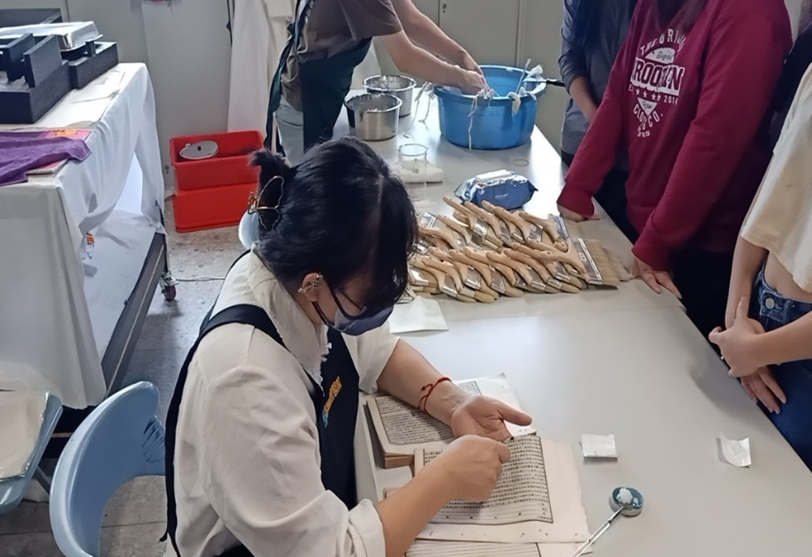 | 教師示範--補紙
 | 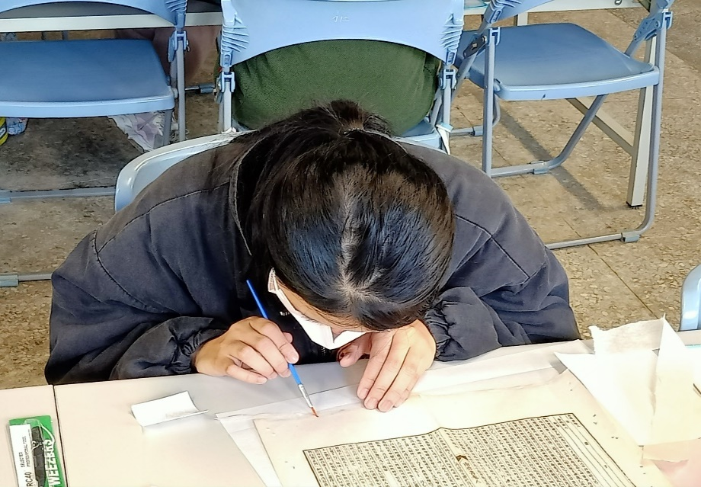 | 同學實際操作—補紙
 | 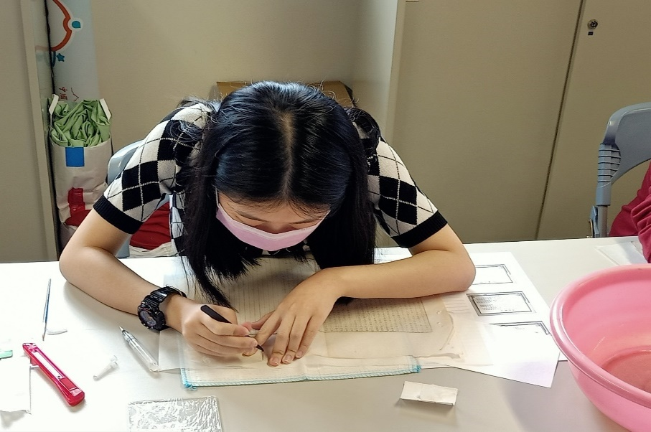 | 同學實際操作—補紙
 | 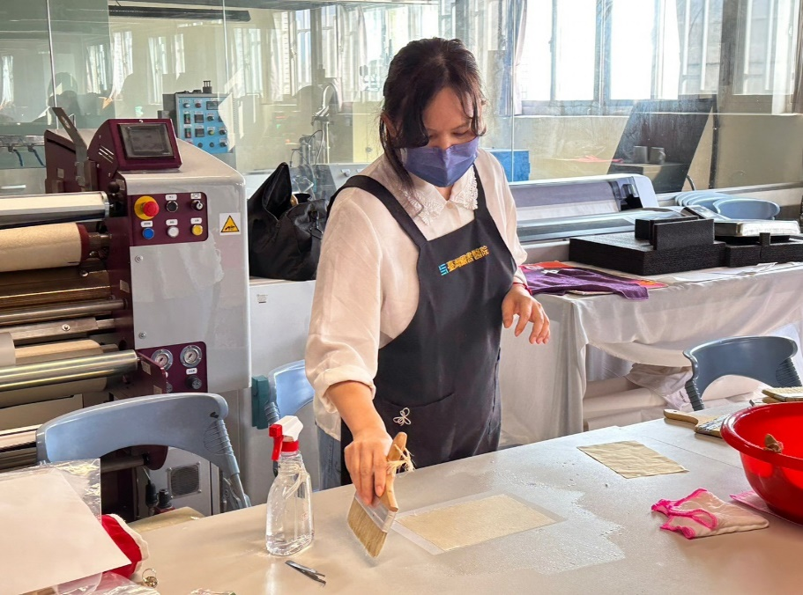 | 教師示範—小托
 | 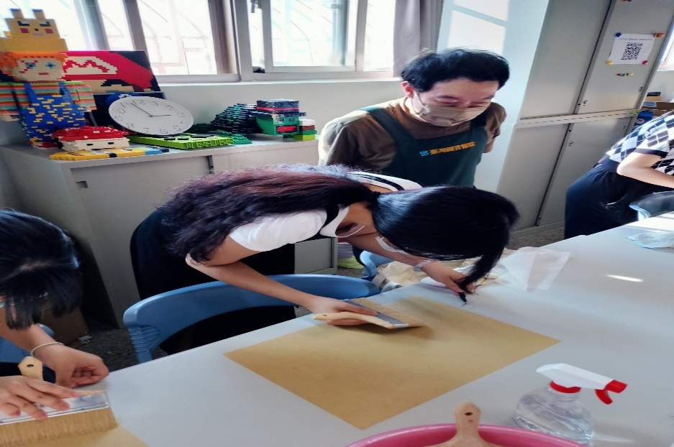 | 學生實作---小托
 | 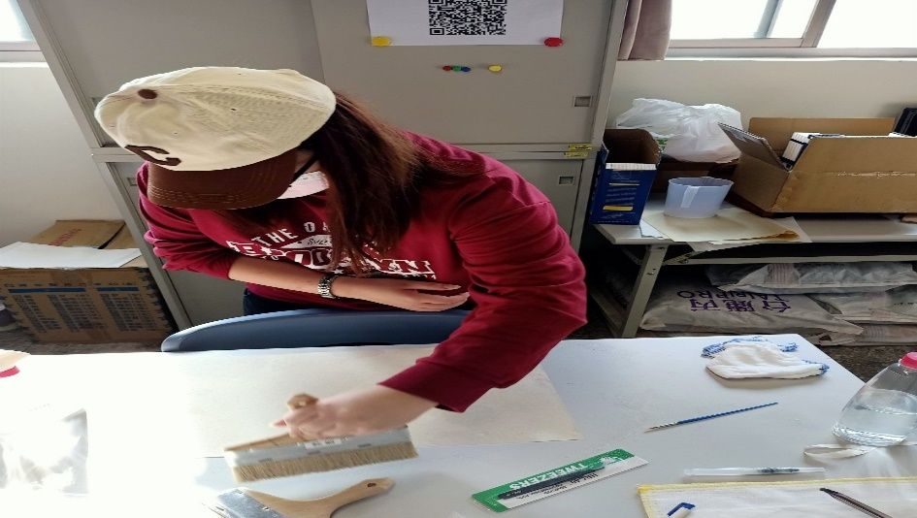 | 學生實作---小托
 | 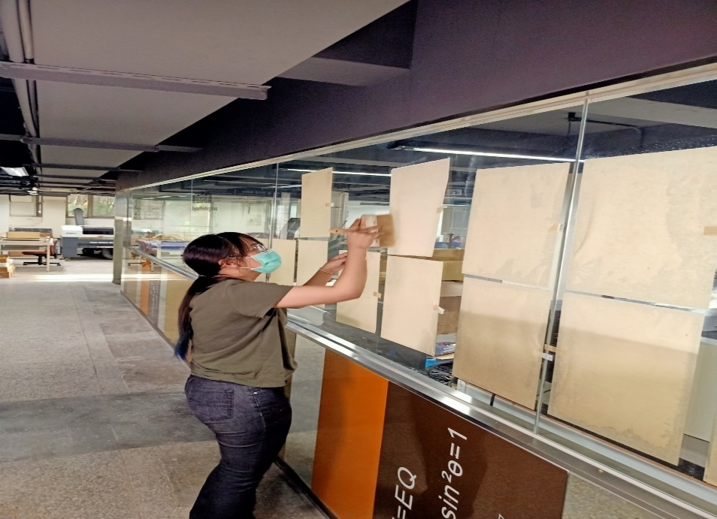 | 學生實作---上牆

